ASSEMBLEIA LEGISLATIVA DO ESTADO DE SÃO PAULO
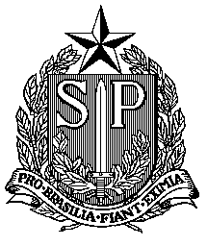

PROJETO DE DECRETO LEGISLATIVO N° 52, DE 2021

Manifesta concordância com a implementação do Convênio ICMS 99/21, ratificado pelo Decreto nº 65.882, de 21 de julho de 2021.

A ASSEMBLEIA LEGISLATIVA DO ESTADO DE SÃO PAULO DECRETA:

Artigo 1º – Fica autorizada, nos termos do artigo 23 da Lei nº 17.293, de 15 de outubro de 2020, a implementação do Convênio ICMS 99/21, que altera o Convênio ICMS nº 10/02, que concede isenção do ICMS a operações com medicamento destinado ao tratamento dos portadores do vírus da AIDS, ratificado pelo Decreto nº 65.882, de 21 de julho de 2021.

Artigo 2° - Este Decreto Legislativo entra em vigor na data de sua publicação.

JUSTIFICATIVA

Visa o presente projeto consubstanciar, a teor do disposto no artigo 23 da Lei nº 17.293, de 15 de outubro de 2020, a manifestação do Poder Legislativo sobre os convênios celebrados nos termos da Lei Complementar federal nº 24, de 7 de janeiro de 1975. Oferecemos a presente propositura, assim, à consideração dos nobres parlamentares.

Assembleia Legislativa, em 2/8/2021.

Apresentado pela Mesa Diretora, nos termos do artigo 259-D do Regimento Interno.

